|  |
| --- |
| МИНОБРНАУКИ РОССИИ |
| Федеральное государственное бюджетное образовательное учреждение  высшего образования  **«МИРЭА – Российский технологический университет»**  **РТУ МИРЭА** |
| Институт искусственного интеллекта |
| Кафедра технологий искусственного интеллекта |

ПРАКТИЧЕСКАЯ РАБОТА № 13

по дисциплине

«Процедурное программирование»

Обучающийся Сысоенко Глеб Максимович

Группа КАБО-01-23

Руководитель *Яковлев Д. А*

Москва 2023

**Практическая работа №13.**

**Тема: «Запись, чтение и сортировка значений в файлах на языке Си»**

**Цель лабораторной работы:**

Целью данной лабораторной работы освоить на практике работу с записью, чтением и сортировкой данных в файлах на языке Си.

**Описание:**

Написать функцию, которая читает массив из файла, сортирует его

указанным методом, записывает отсортированный массив в новый файл.

**Задание 1:**

Сортировка выбором.

**Код программы 1:**

#include <stdio.h>

#include <stdlib.h>

#include <time.h>

//Сортировка выбором.

void STALIN_SELECTION_SORTED(int mas[], int n) {

int i, j, minIndex, temp;

for (i = 0; i < n - 1; i++) {

minIndex = i;

for (j = i + 1; j < n; j++) {

if (mas[j] < mas[minIndex])

minIndex = j;

}

temp = mas[minIndex];

mas[minIndex] = mas[i];

mas[i] = temp;}

}

int main() {

srand(time(NULL));

// Создание файла и запись случайных чисел

FILE* fp = fopen("umbrela_inc_n_sorted.txt", "w");

if (fp == NULL) {

printf("[ERROR]: Can't open the file");

return 1;}

for (int i = 0; i < 100; i++) {

int num = rand() % 1000;

fprintf(fp, "%d\n", num);}

fclose(fp);

int bufer[100]; // Cоздание буфера

fp = fopen("umbrela_inc_n_sorted.txt", "r"); // Чтение из файла и сортировка выбором

if (fp == NULL) {

printf("[ERROR]: Can't open the file");

return 1;}

int c = 0;

for (int i = 0; i < 100; i++) {

fscanf(fp, "%d", &bufer[i]);

c += 1;

if (c < 10){

printf("|%2d| ", bufer[i]);}

else{

printf("|%2d|\n", bufer[i]);

c = 0;

}}

fclose(fp);

STALIN_SELECTION_SORTED(bufer, 100);

printf("\n");

// Вывод отсортированного файла

fp = fopen("umbrela_inc_sorted.txt", "w");

if (fp == NULL) {

printf("[ERROR]: Can't open the file");

return 1;}

for (int i = 0; i < 100; i++) {

fprintf(fp, "%d\n", bufer[i]);

c += 1;

if (c < 10){

printf("|%2d| ", bufer[i]);}

else{

printf("|%2d|\n", bufer[i]);

c = 0;

}

}

fclose(fp);

return 0;

}

**Скриншот выполнения программы 1:**

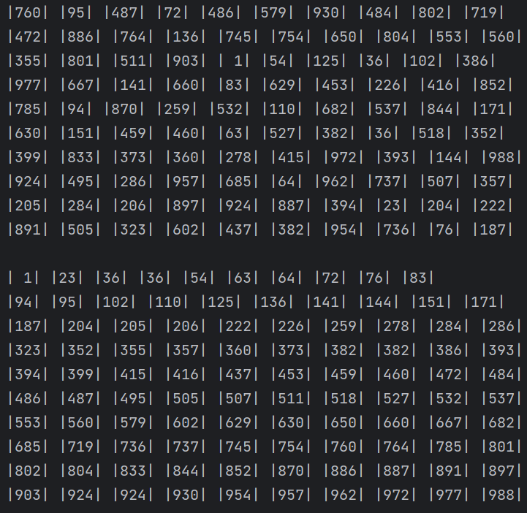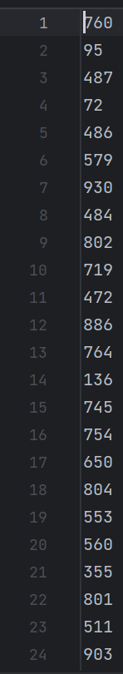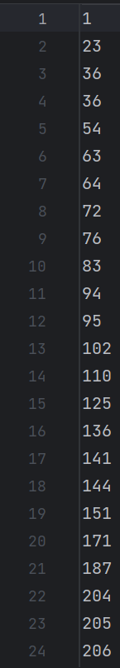

**Задание 2:**

Сортировка слиянием.

**Код программы 2:**

#include <stdio.h>

#include <stdlib.h>

#include <time.h>

// Функция для слияния двух отсортированных половин массива

void merge(int mas[], int left, int mid, int right) {

int i, j, k;

int n1 = mid - left + 1;

int n2 = right - mid;

int L[n1], R[n2];

for (i = 0; i < n1; i++)

L[i] = mas[left + i];

for (j = 0; j < n2; j++)

R[j] = mas[mid + 1 + j];

i = 0;

j = 0;

k = left;

while (i < n1 && j < n2) {

if (L[i] <= R[j]) {

mas[k] = L[i];

i++;}

else {

mas[k] = R[j];

j++;}

k++;}

while (i < n1) {

mas[k] = L[i];

i++;

k++;}

while (j < n2) {

mas[k] = R[j];

j++;

k++;}

}

// Функция сортировки слиянием

void mergeSort(int mas[], int left, int right) {

if (left < right) {

int mid = left + (right - left) / 2;

mergeSort(mas, left, mid);

mergeSort(mas, mid + 1, right);

merge(mas, left, mid, right);}}

int main() {

srand(time(NULL));

// Создание файла

FILE *file = fopen("umbrela_inc_nnn_sorted.txt", "w");

// Генерация случайных чисел и запись в файл

for (int i = 0; i < 100; i++) {

int num = rand() % 1000;

fprintf(file, "%d\n", num);}

// Закрытие файла

fclose(file);

// Открытие файла для чтения

file = fopen("umbrela_inc_nnn_sorted.txt", "r");

int buffer[100];

int index = 0;

int num;

// Чтение чисел из файла и сохранение в массиве

while (fscanf(file, "%d", &num) != EOF) {

buffer[index] = num;

index++;}

// Закрытие файла

fclose(file);

// Вывод исходного массива

int c = 0;

file = fopen("umbrela_inc_nnn_sorted.txt", "r");

if (file == NULL) {

printf("[ERROR]: Can't open the file");

return 1;}

for (int i = 0; i < 100; i++) {

// fprintf(file, "%d\n", buffer[i]);

c += 1;

if (c < 10){

printf("|%2d| ", buffer[i]);}

else{

printf("|%2d|\n", buffer[i]);

c = 0;

}

}

fclose(file);

printf("\n\n");

// Сортировка слиянием

mergeSort(buffer, 0, 99);

file = fopen("umbrela_inc_sorted.txt", "w");

if (file == NULL) {

printf("[ERROR]: Can't open the file");

return 1;}

for (int i = 0; i < 100; i++) {

fprintf(file, "%d\n", buffer[i]);

c += 1;

if (c < 10){

printf("|%2d| ", buffer[i]);}

else{

printf("|%2d|\n", buffer[i]);

c = 0;

}

}

fclose(file);

return 0;

}

**Скриншот выполнения программы 2:**

